1. 
2. **Instituto Tecnológico de Aeronáutica - ITA**
3. Engenharia da computação
4. **Matheus Vidal de Menezes (**[**matheusvidaldemenezes@gmail.com**](mailto:matheusvidaldemenezes@gmail.com)**) (git: vidalmatheus)**
5. 2ª Relatório individual

# Feito

1. 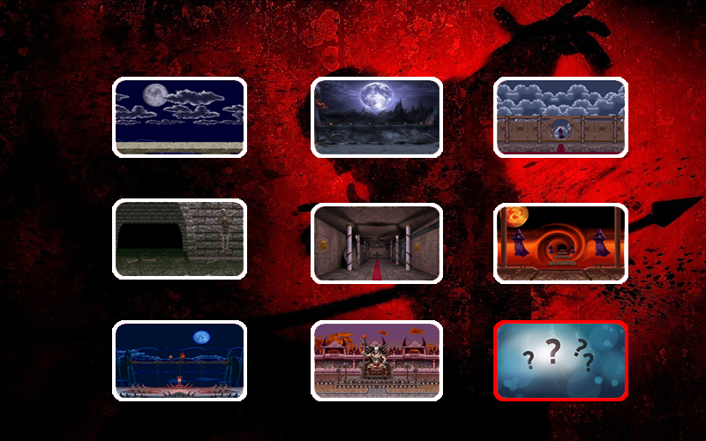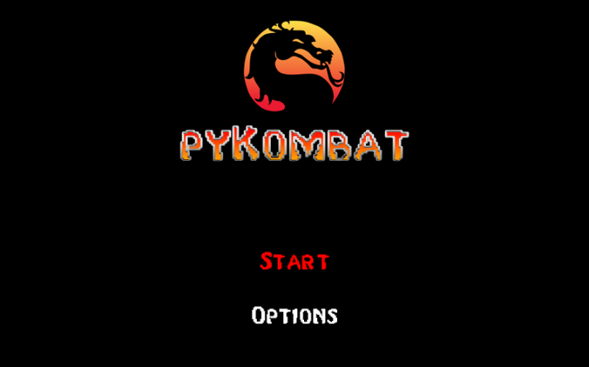Menu inicial (com seletor), trilha sonora, efeitos sonoros, tela de e tela de escolha de cenário (como seletor e mapa ).
2. 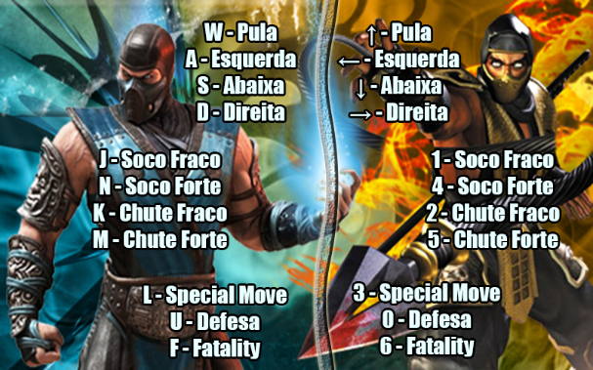 Figura 1. Menu principal. Figura 2. Escolha de cenário.

Figura 3. Escolha de cenário.

# Estudado

Ainda está sendo estudado como fazer um sistema de colisão simples e eficiente utilizando interação de retângulos. O código da colisão ainda está em fase de implementação e teste.

# Planejado

Para a próxima quinzena, planejo fazer a colisão, além de algumas das animações simples, como: soco, chute, defesa, etc.